空运工作台设计文档

目录
第一章 前言 3
1.1 编写目的 3
1.2 参考文档 3
1.3 版本信息 3
1.4 阅读对象 4
第二章 产品功能需求 4
2.1 空运客服、空运客服主管工作台页面 4
2.1.1 原型页面 5
2.1.2 任务定义 5
2.1.3 用例说明 6
2.2 航线运营、操作角色工作台页面 8
2.2.1 原型页面 8
2.2.2 任务定义 8
2.2.3 用例说明 9
2.3 航线总监、事业部副总经理、事业部总经理、公司总经理工作台页面 10
2.3.1 原型页面 10
2.3.2 任务定义 10
2.3.3 用例说明 11

第一章 前言

1.1 编写目的
本产品需求说明书的目的主要是清晰、有层次的定义空运工作台页面原型中各个模块的内容来源和相关逻辑，产品主要解决客户哪些业务需求和问题，并让产品设计和开发人员基于此文档所描述的功能进行更细致的设计和开发工作，同时也能让企业用户直观了解产品的主要功能。

1.2 参考文档
该文档中参考了以下参考文档：
文档名称 | 版本 | 用途

1.3 版本信息
文档版本 | 修订原因 | 修订日期 | 修订人
V1.0 | 初稿 | 2021/1/21 | 陈姝文

1.4 阅读对象
对象 | 对象描述
业务人员 | 提供需求人员，确认原型图的字段和实现效果。
业务架构师 | 将需求分解到对应的能力域中。
前端工程师 | 前端页面的需求实现人员。
后端工程师 | 后端数据的需求实现人员。
UI设计 | 前端页面的设计、交互实现人员。

第二章 产品功能需求

2.1 空运客服、空运客服主管工作台页面
- 空运客服、空运客服主管登录后看到的工作台。

2.1.1 原型页面
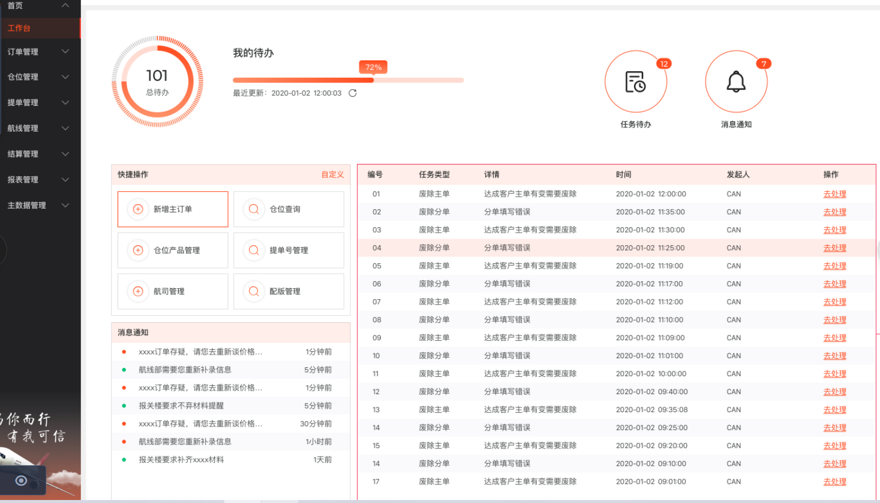
（参考示意）

2.1.2 任务定义

空运客服：
序号 | 任务类型 | 触发场景 | 任务详情说明 | “立即处理”跳转 | 任务对象 | 发起人 | 任务完成
1 | 立即补录 | 订单状态=待补录 | 航线已订舱，请立即补录 | 该订单的补录页面 | 创建订单的ID名 | 创建订单的ID名 | 订单状态=待出提单
2 | 报关材料 | 收到报关员通知，要求其补齐报关材料XX，XXX | 报关服务进行中，请补齐材料 | 该订单的直单/分单页面 | 创建订单的ID | 创建订单的ID | 要求其补齐的报关材料已更新保存
3 | 预计盈利利润 | 订单的入仓件重体不符合航线的预计盈利规则时 | 入仓件重体与预期不符，请立即处理 | 该订单的补录页面 | 创建订单的ID | 该订单的航线运营人员ID | 点击了“立即处理”

空运客服主管：
序号 | 任务类型 | 触发场景 | 任务详情说明 | “立即处理”跳转 | 任务对象 | 发起人 | 任务完成
1 | 立即补录 | 订单状态=待补录 | 航线已订舱，请立即补录 | 该订单的补录页面 | 创建订单的ID名 | 创建订单的ID名 | 订单状态=待出提单
2 | 报关材料 | 收到报关员通知，要求其补齐报关材料XX，XXX | 报关服务进行中，请补齐材料 | 该订单的直单/分单页面 | 创建订单的ID | 创建订单的ID | 要求其补齐的报关材料已更新保存
3 | 预计盈利利润 | 订单的入仓件重体不符合航线的预计盈利规则 | 入仓件重体与预期不符，请立即处理 | 该订单的补录页面 | 创建订单的ID | 该订单的航线运营人员ID | 点击了“立即处理”
4 | 废单审批 | 客服申请作废订单 | 废单审批，请立即处理 | 该订单的废单审批页面 | 客服主管 | 创建订单的客服ID | 点击了“拒绝“或”同意”

2.1.3 用例说明
用例名称 | 空运客服、空运客服主管工作台
用例编码
用例描述
范围/概述 | 空运业务的工作台。
级别
主要参与者 | 空运客服、空运客服主管
前置条件 | 成功登录
成功保证 | 对应的角色看到对应的任务和消息
主成功场景 | - 总待办XXX：显示所有未处理的总任务个数。  - 待办任务进度条：总未处理的任务个数/（总已处理+未处理的任务个数）；  - “我的待办”最近更新：显示最后一次，待办任务进度条数值发生变化的时间；  - 快捷操作：  - 主订单；  - 子订单；  - 提单制作；  - 自建仓库订单；  - 结算订单成本；  - 核算订单成本；  - 待办任务概览：展示所有未处理的待办任务，以创建时间顺序展示（时间早的，排序靠前）。分页展示，每页最多20条记录。  - 消息通知：取原“微信通知推送”的消息类型和内容。分页展示，每页最多10条记录。
扩展
特殊需求
关联功能

2.2 航线运营、操作角色工作台页面

2.2.1 原型页面


2.2.2 任务定义
航线运营：
序号 | 任务类型 | 触发场景 | 任务详情说明 | “立即处理”跳转 | 任务对象 | 发起人 | 任务完成
1 | 确认航班 | 订单状态=待订舱 | 客服已建单，请立即确认航班 | 该订单的确认航班页面 | 该航线产品的航线运营人员ID | 创建订单的客服ID名 | 填了提单号

航线操作：
序号 | 任务类型 | 触发场景 | 任务详情说明 | “立即处理”跳转 | 任务对象 | 发起人 | 任务完成
1 | 航程补充 | 航线运营确认航班后 | 已确认航班，请立即补充航程信息 | 该订单的航程补充页面 | 该航线产品的航线操作人员ID | 该航班的航线运营人员 | 订单状态=待补录

2.2.3 用例说明
用例名称 | 航线运营、航线操作工作台
用例编码
用例描述
范围/概述 | 航线部门的工作台。
级别
主要参与者 | 航线运营、航线操作
前置条件 | 成功登录
成功保证 | 对应的角色看到对应的任务和消息
主成功场景 | - 总待办XXX：显示所有未处理的总任务个数。  - 待办任务进度条：总未处理的任务个数/（总已处理+未处理的任务个数）；  - “我的待办”最近更新：显示最后一次，待办任务进度条数值发生变化的时间；  - 快捷操作：  - 订舱管理；  - 舱位产品；  - 舱位实时查询；  - 配板管理；  - 提单号；  - 结算订单成本；  - 待办任务概览：展示所有未处理的待办任务，以创建时间顺序展示（时间早的，排序靠前）。分页展示，每页最多20条记录。  - 消息通知：取原“微信通知推送”的消息类型和内容。分页展示，每页最多10条记录。
扩展
特殊需求
关联功能

2.3 航线总监、事业部副总经理、事业部总经理、公司总经理工作台页面

2.3.1 原型页面


2.3.2 任务定义
航线总监：
序号 | 任务类型 | 触发场景 | 任务详情说明 | “立即处理”跳转 | 任务对象 | 发起人 | 任务完成
1 | 亏损审核 | 航线运营申请允许亏损 | 审核该订单是否允许毁损 | 该订单的确认航班页面 | 航线总监ID | 该航线产品的航线运营ID | 点击“通过”或‘“拒绝”
事业部副总经理：
序号 | 任务类型 | 触发场景 | 任务详情说明 | “立即处理”跳转 | 任务对象 | 发起人 | 任务完成
1 | 亏损审核 | 航线总监允许亏损且该票的亏损额度大于5千 | 审核该订单是否允许毁损 | 该订单的确认航班页面 | 事业部副总经理 | 航线总监 | 点击“通过”或‘“拒绝”
事业部总经理：
序号 | 任务类型 | 触发场景 | 任务详情说明 | “立即处理”跳转 | 任务对象 | 发起人 | 任务完成
1 | 亏损审核 | 事业部副总经理允许亏损且该票的亏损额度大于1万 | 审核该订单是否允许毁损 | 该订单的确认航班页面 | 事业部总经理 | 事业部副总经理 | 点击“通过”或‘“拒绝”
公司总经理：
序号 | 任务类型 | 触发场景 | 任务详情说明 | “立即处理”跳转 | 任务对象 | 发起人 | 任务完成
1 | 亏损审核 | 事业部副总经理允许亏损且该票的亏损额度大于3万 | 审核该订单是否允许毁损 | 该订单的确认航班页面 | 公司总经理 | 事业部总经理 | 点击“通过”或‘“拒绝”

2.3.3 用例说明
用例名称 | 航线总监、事业部副总经理、事业部总经理、公司总经理工作台
用例编码
用例描述
范围/概述 | 允许订单亏损的审批
级别
主要参与者 | 航线总监、事业部副总经理、事业部总经理、公司总经理
前置条件 | 成功登录
成功保证 | 对应的角色看到对应的任务和消息
主成功场景 | - 总待办XXX：显示所有未处理的总任务个数。  - 待办任务进度条：总未处理的任务个数/（总已处理+未处理的任务个数）；  - “我的待办”最近更新：显示最后一次，待办任务进度条数值发生变化的时间；  - 快捷操作：  - 订舱管理；  - 舱位产品；  - 舱位实时查询；  - 配板管理；  - 核算订单成本；  - 结算订单成本；  - 待办任务概览：展示所有未处理的待办任务，以创建时间顺序展示（时间早的，排序靠前）。分页展示，每页最多20条记录。  - 消息通知：取原“微信通知推送”的消息类型和内容。分页展示，每页最多10条记录。
扩展
特殊需求
关联功能

